ANEXO I

TERMO DE REFERÊNCIA

1. OBJETO

O presente Termo de Referência tem por objeto a aquisição parcelada de uniformes para os servidores da SAECIL – Superintendência de Água e Esgotos da Cidade de Leme, pelo período de 12 (doze) meses, conforme especificações abaixo:

2. DEFINIÇÃO DOS LOTES

2.1. LOTE 01: 94 ITENS

DESCRIÇÃO, TAMANHOS E QUANTIDADES
Itens 01 a 08: Camiseta polo azul-claro; feminina; malha piquet; malha da gola: piquet; composição da malha: 50% algodão e 50% poliéster; sem bolso; com logotipo estampado no lado esquerdo do peito, no tamanho 7,50cm x 3,00cm; e, nas costas, estampa da palavra SAECIL, grafada em caixa alta e tipo de fonte de acordo com o logotipo, no tamanho 28,0cm x 5,00cm. Tamanhos e quantidades:
Item | Tamanho | Quantidade | Unit. (R$) | Total (R$)
01 | PP | 20 unidades | 31,50 | 630,00
02 | P | 20 unidades | 31,50 | 630,00
03 | M | 20 unidades | 31,50 | 630,00
04 | G | 20 unidades | 32,10 | 642,00
05 | GG | 25 unidades | 32,10 | 802,50
06 | XG | 20 unidades | 32,70 | 654,00
07 | XXG | 15 unidades | 33,50 | 502,50
08 | Sob Medida | 10 unidades | 36,30 | 363,00
Itens 09 a 16: Camiseta polo azul-claro; masculina; malha piquet; malha da gola: piquet; composição da malha: 50% algodão e 50% poliéster; bolso no lado esquerdo do peito, medindo 13,00cm x 14,00cm; com logotipo estampado no bolso, no tamanho 7,50cm x 3,00cm; e, nas costas, estampa da palavra SAECIL, grafada em caixa alta e tipo de fonte de acordo com o logotipo, no tamanho 28,0cm x 5,00cm. Tamanhos e quantidades:
Item | Tamanho | Quantidade | Unit. (R$) | Total (R$)
09 | PP | 08 unidades | 32,40 | 259,20
10 | P | 10 unidades | 32,40 | 324,00
11 | M | 80 unidades | 32,40 | 2.592,00
12 | G | 60 unidades | 33,00 | 1.980,00
13 | GG | 70 unidades | 33,00 | 2.310,00
14 | XG | 70 unidades | 34,20 | 2.394,00
15 | XXG | 80 unidades | 35,00 | 2.800,00
16 | Sob Medida | 20 unidades | 37,60 | 752,00
Itens 17 a 24: Camiseta polo branca; feminina malha piquet; malha da gola: piquet; composição da malha: 50% algodão e 50% poliéster; sem bolso; com logotipo bordado no lado esquerdo do peito, no tamanho 7,50cm x 3,00cm. Tamanhos e quantidades:
Item | Tamanho | Quantidade | Unit. (R$) | Total (R$)
17 | PP | 15 unidades | 31,10 | 466,50
18 | P | 30 unidades | 31,10 | 933,00
19 | M | 30 unidades | 31,10 | 933,00
20 | G | 30 unidades | 31,70 | 951,00
21 | GG | 30 unidades | 32,30 | 969,00
22 | XG | 20 unidades | 33,70 | 674,00
23 | XXG | 20 unidades | 34,90 | 698,00
24 | Sob Medida | 10 unidades | 36,50 | 365,00
Itens 25 a 32: Camiseta polo branca; masculina; malha piquet; malha da gola: piquet; composição da gola: 50% algodão e 50% poliéster; bolso no lado esquerdo do peito, medindo 13,00cm x 14,00cm; com logotipo bordado no bolso, no tamanho 7,50cm x 3,00cm. Tamanhos e quantidades:
Item | Tamanho | Quantidade | Unit. (R$) | Total (R$)
25 | PP | 06 unidades | 32,00 | 192,00
26 | P | 08 unidades | 32,00 | 256,00
27 | M | 30 unidades | 32,00 | 960,00
28 | G | 35 unidades | 32,60 | 1.141,00
29 | GG | 30 unidades | 33,20 | 996,00
30 | XG | 25 unidades | 34,60 | 865,00
31 | XXG | 25 unidades | 35,80 | 895,00
32 | Sob Medida | 10 unidades | 37,00 | 370,00
Itens 33 a 39: Camiseta branca; manga curta; malha fria (P.V.); composição: poliéster 67% e viscose 33%; fio 30.1; gola tipo careca; bolso no lado esquerdo do peito, medindo 13,00cm x 14,00cm; com logotipo estampado no bolso, no tamanho 7,50cm x 3,00cm; e, nas costas, estampa da palavra SAECIL, grafada em caixa alta e tipo de fonte de acordo com o logotipo, no tamanho 28,0cm x 5,00cm. Tamanhos e quantidades:
Item | Tamanho | Quantidade | Unit. (R$) | Total (R$)
33 | PP | 20 unidades | 16,30 | 326,00
34 | P | 30 unidades | 16,30 | 489,00
35 | M | 30 unidades | 16,30 | 489,00
36 | G | 30 unidades | 16,50 | 495,00
37 | GG | 30 unidades | 16,70 | 501,00
38 | XG | 30 unidades | 17,10 | 513,00
39 | XXG | 30 unidades | 17,70 | 531,00
Itens 40 a 47: Camiseta azul-claro; manga curta; malha fria (P.V.); composição: poliéster 67% e viscose 33%; fio 30.1; gola tipo careca; bolso no lado esquerdo do peito, medindo 13,00cm x 14,00cm; com logotipo estampado no bolso, no tamanho 7,50cm x 3,00cm; e, nas costas, estampa da palavra SAECIL, grafada em caixa alta e tipo de fonte de acordo com o logotipo, no tamanho 28,0cm x 5,00cm. Tamanhos e quantidades:
Item | Tamanho | Quantidade | Unit. (R$) | Total (R$)
40 | PP | 25 unidades | 16,70 | 417,50
41 | P | 50 unidades | 16,70 | 835,00
42 | M | 120 unidades | 16,70 | 2.004,00
43 | G | 110 unidades | 16,90 | 1.859,00
44 | GG | 80 unidades | 17,10 | 1.368,00
45 | XG | 50 unidades | 17,50 | 875,00
46 | XXG | 60 unidades | 18,10 | 1.086,00
47 | Sob Medida | 25 unidades | 20,50 | 512,50
Itens 48 a 54: Camiseta branca; manga longa; malha fria (P.V.); composição: poliéster 67% e viscose 33%; fio 30.1; com punho; gola tipo careca; bolso no lado esquerdo do peito, medindo 13,00cm x 14,00cm; com logotipo estampado no bolso, no tamanho 7,50cm x 3,00cm; e, nas costas, estampa da palavra SAECIL, grafada em caixa alta e tipo de fonte de acordo com o logotipo, no tamanho 28,0cm x 5,00cm. Tamanhos e quantidades:
Item | Tamanho | Quantidade | Unit. (R$) | Total (R$)
48 | PP | 15 unidades | 18,20 | 273,00
49 | P | 20 unidades | 18,20 | 364,00
50 | M | 25 unidades | 18,20 | 455,00
51 | G | 25 unidades | 18,60 | 465,00
52 | GG | 20 unidades | 19,40 | 388,00
53 | XG | 20 unidades | 19,80 | 396,00
54 | XXG | 20 unidades | 20,60 | 412,00
Itens 55 a 62: Camiseta azul-claro; manga longa; malha fria (P.V.); composição: poliéster 67% e viscose 33%; fio 30.1; com punho; gola tipo careca; bolso no lado esquerdo do peito, medindo 13,00cm x 14,00cm; com logotipo estampado no bolso, no tamanho 7,50cm x 3,00cm; e, nas costas, estampa da palavra SAECIL, grafada em caixa alta e tipo de fonte de acordo com o logotipo, no tamanho 28,0cm x 5,00cm. Tamanhos e quantidades:
Item | Tamanho | Quantidade | Unit. (R$) | Total (R$)
55 | PP | 65 unidades | 18,60 | 1.209,00
56 | P | 65 unidades | 18,60 | 1.209,00
57 | M | 120 unidades | 18,60 | 2.232,00
58 | G | 120 unidades | 19,00 | 2.280,00
59 | GG | 90 unidades | 19,80 | 1.782,00
60 | XG | 50 unidades | 20,20 | 1.010,00
61 | XXG | 50 unidades | 21,00 | 1.050,00
62 | Sob Medida | 25 unidades | 23,60 | 590,00
Itens 63 a 70: Camisete social; cor azul-claro; feminina; manga curta; composição: poliéster 50% e algodão 50%; gramatura 180 g/m linear; sem bolso; com logotipo bordado no lado esquerdo do peito, no tamanho 7,50cm x 3,00cm. Tamanhos e quantidades:
Item | Tamanho | Quantidade | Unit. (R$) | Total (R$)
63 | PP | 15 unidades | 47,50 | 712,50
64 | P | 30 unidades | 47,50 | 1.425,00
65 | M | 30 unidades | 47,50 | 1.425,00
66 | G | 30 unidades | 48,50 | 1.455,00
67 | GG | 30 unidades | 49,50 | 1.485,00
68 | XG | 20 unidades | 50,50 | 1.010,00
69 | XXG | 20 unidades | 51,50 | 1.030,00
70 | Sob Medida | 08 unidades | 55,50 | 444,00
Itens 71 a 78: Camisa social; cor azul-claro; masculina; manga curta; composição: poliéster 50% e algodão 50%; gramatura 180 g/m linear; bolso no lado esquerdo do peito, medindo 13,00cm x 14,00cm; com logotipo bordado no bolso, no tamanho 7,50cm x 3,00cm. Tamanhos e quantidades:
Item | Tamanho | Quantidade | Unit. (R$) | Total (R$)
71 | PP | 08 unidades | 53,50 | 428,00
72 | P | 20 unidades | 53,50 | 1.070,00
73 | M | 40 unidades | 53,50 | 2.140,00
74 | G | 45 unidades | 54,50 | 2.452,50
75 | GG | 45 unidades | 55,50 | 2.497,50
76 | XG | 35 unidades | 56,50 | 1.977,50
77 | XXG | 25 unidades | 57,50 | 1.437,50
78 | Sob Medida | 10 unidades | 62,50 | 625,00
Itens 79 a 86: Camisete social; cor branca; feminina; manga longa; composição: poliéster 50% e algodão 50%; gramatura 180 g/m linear; sem bolso; com logotipo bordado no lado esquerdo do peito, no tamanho 7,50cm x 3,00cm. Tamanhos e quantidades:
Item | Tamanho | Quantidade | Unit. (R$) | Total (R$)
79 | PP | 15 unidades | 50,40 | 756,00
80 | P | 25 unidades | 50,40 | 1.260,00
81 | M | 30 unidades | 50,40 | 1.512,00
82 | G | 30 unidades | 51,40 | 1.542,00
83 | GG | 30 unidades | 52,40 | 1.572,00
84 | XG | 20 unidades | 53,40 | 1.068,00
85 | XXG | 20 unidades | 54,40 | 1.088,00
86 | Sob Medida | 08 unidades | 57,40 | 459,20
Itens 87 a 94: Camisa social; cor branca; masculina; manga longa; composição: poliéster 50% e algodão 50%; gramatura 180 g/m linear; bolso no lado esquerdo do peito, medindo 13,00cm x 14,00cm; com logotipo bordado no bolso, no tamanho 7,50cm x 3,00cm. Tamanhos e quantidades:
Item | Tamanho | Quantidade | Unit. (R$) | Total (R$)
87 | PP | 05 unidades | 57,40 | 287,00
88 | P | 15 unidades | 57,40 | 861,00
89 | M | 25 unidades | 57,40 | 1.435,00
90 | G | 25 unidades | 58,40 | 1.460,00
91 | GG | 25 unidades | 59,40 | 1.485,00
92 | XG | 20 unidades | 60,40 | 1.208,00
93 | XXG | 20 unidades | 61,40 | 1.228,00
94 | Sob Medida | 04 unidades | 66,40 | 265,60
VALOR GLOBAL ESTIMATO LOTE 01: R$ 95.447,00 (noventa e cinco mil, quatrocentos e quarenta e sete reais)

2.2. LOTE 01: ESPECIFICAÇÃO DAS MEDIDAS

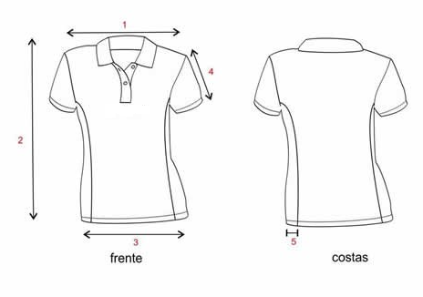

CAMISETA POLO FEMININA*
TAMANHOS (CENTÍMETROS)  TOLERÂNCIA: -1 A +1 | PP | P | M | G | GG | XG | XXG
1 | 40,5 | 42,0 | 43,7 | 45,0 | 47,0 | 48,5 | 50,0
2 | 62,9 | 64,7 | 66,5 | 68,5 | 70,0 | 71,9 | 74,2
3 | 43,8 | 45,7 | 47,7 | 49,6 | 51,6 | 53,5 | 55,5
4 | 16,7 | 18,4 | 20,0 | 21,7 | 23,4 | 25,0 | 26,7
5 | 6,0 | 6,0 | 6,0 | 6,0 | 6,0 | 6,0 | 6,0

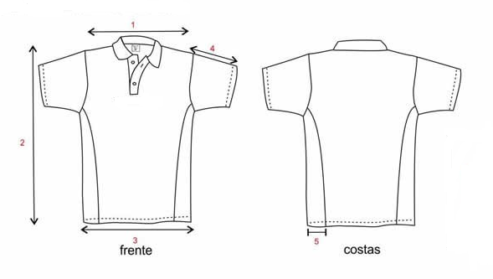

CAMISETA POLO MASCULINA*
TAMANHOS (CENTÍMETROS)  TOLERÂNCIA: -1 A +1 | PP | P | M | G | GG | XG | XXG
1 | 46,0 | 48,0 | 50,0 | 52,0 | 54,0 | 56,0 | 58,0
2 | 70,0 | 72,0 | 74,0 | 77,0 | 80,0 | 83,0 | 87,0
3 | 52,0 | 54,0 | 56,0 | 59,0 | 62,0 | 65,0 | 68,0
4 | 21,0 | 22,5 | 24,0 | 25,5 | 27,0 | 28,5 | 30,0
5 | 7,5 | 8,0 | 8,5 | 9,0 | 9,5 | 10,0 | 10,5

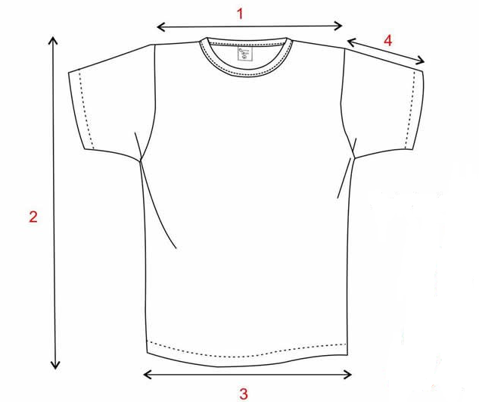

CAMISETA MANGA CURTA*
TAMANHOS (CENTÍMETROS)  TOLERÂNCIA: -1 A +1 | PP | P | M | G | GG | XG | XXG
1 | 38,0 | 41,0 | 44,0 | 47,0 | 50,0 | 53,0 | 56,0
2 | 68,0 | 70,0 | 72,0 | 74,0 | 76,0 | 78,0 | 80,0
3 | 52,0 | 55,0 | 61,0 | 64,0 | 64,0 | 67,0 | 70,0
4 | 20,0 | 20,0 | 25,0 | 26,0 | 26,0 | 29,0 | 30,0

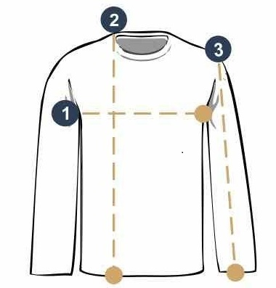

CAMISETA MANGA LONGA*
TAMANHOS (CENTÍMETROS)  TOLERÂNCIA: -1 A +1 | PP | P | M | G | GG | XG | XXG
1 | 51 | 53 | 56 | 59 | 62 | 65 | 68
2 | 69,5 | 71,5 | 72 | 75,5 | 77,5 | 78 | 81,5
3 | 63 | 64 | 65 | 66 | 67 | 68 | 69

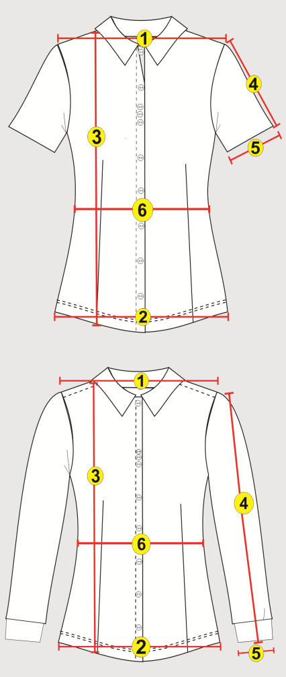

CAMISA SOCIAL FEMININA*
MANGA CURTA
TAMANHOS (CENTÍMETROS)  TOLERÂNCIA: -1 A +1 | PP | P | M | G | GG | XG | XXG
1 | 30 | 31 | 34 | 37 | 39 | 40 | 42
2 | 38 | 40 | 43 | 45 | 51 | 54 | 54
3 | 58 | 58 | 59 | 63 | 65 | 69 | 69
4 | 13 | 13 | 13 | 15 | 16 | 17 | 18
5 | 16 | 17 | 17 | 17 | 18 | 19 | 22
6 | 37 | 40 | 43 | 45 | 49 | 53 | 56

CAMISA SOCIAL FEMININA*
MANGA LONGA
TAMANHOS (CENTÍMETROS)  TOLERÂNCIA: -1 A +1 | PP | P | M | G | GG | XG | XXG
1 | 30 | 31 | 34 | 37 | 39 | 40 | 42
2 | 38 | 40 | 43 | 45 | 51 | 54 | 54
3 | 58 | 58 | 59 | 63 | 65 | 69 | 69
4 | 63 | 64 | 64 | 66 | 67 | 67 | 68
5 | 10 | 11 | 11 | 11 | 12 | 12 | 12
6 | 37 | 40 | 43 | 45 | 49 | 53 | 56
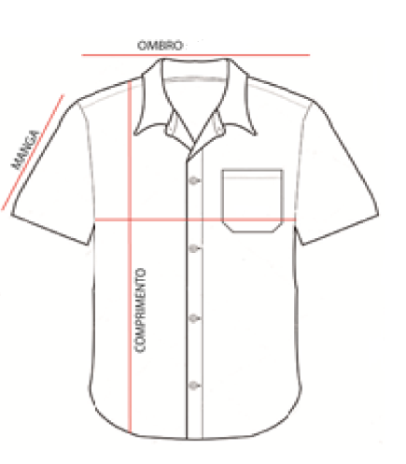

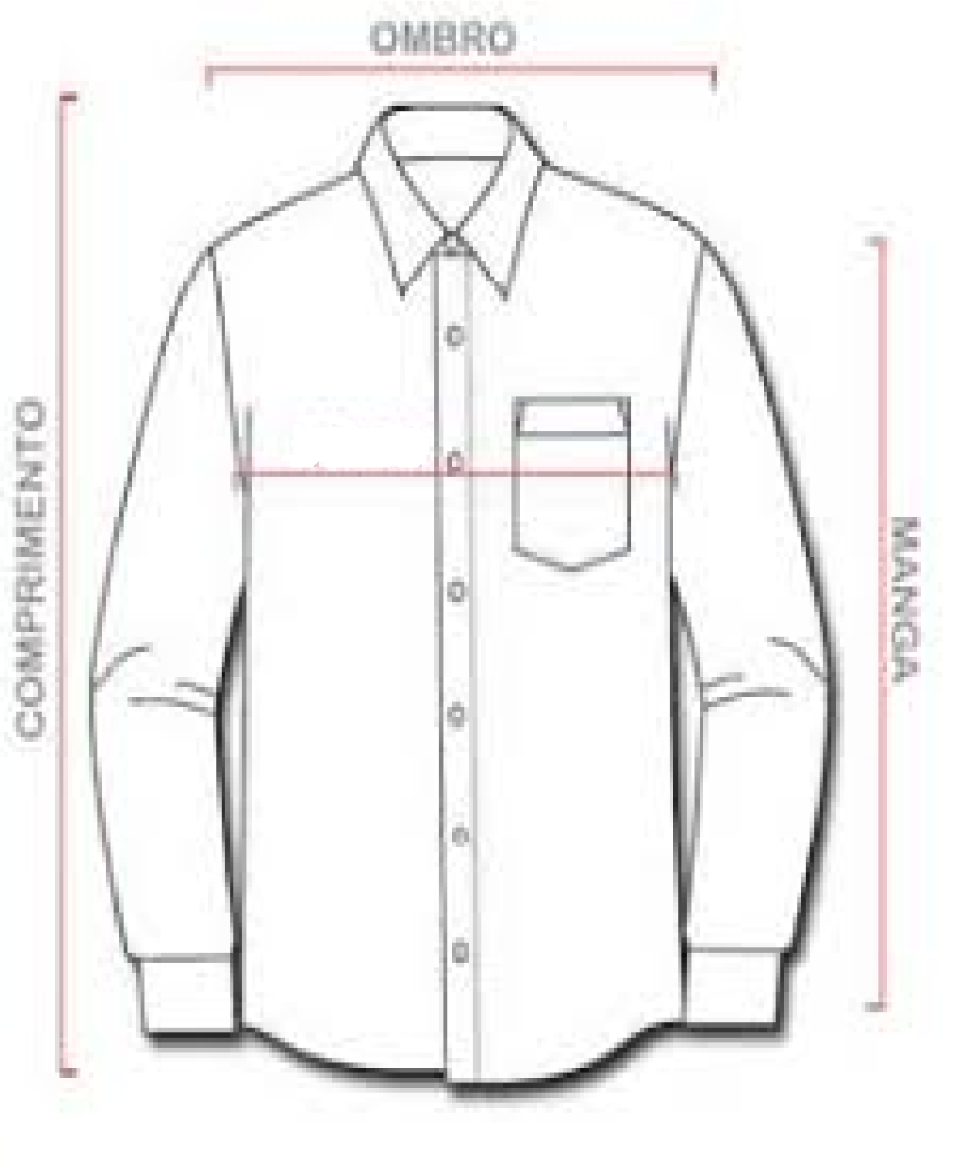

CAMISA SOCIAL MASCULINA*
TAMANHOS (CENTÍMETROS)  TOLERÂNCIA: -1 A +1 | PP | P | M | G | GG | XG | XXG
OMBRO | 38 | 42 | 44 | 44 | 46 | 46 | 52
COMPRIMENTO | 68 | 68 | 73 | 76 | 77 | 78 | 78
MANGA CURTA | 21 | 22 | 23 | 23 | 24 | 24 | 25
MANGA LONGA | 63 | 64 | 65 | 65 | 66 | 66 | 67

2.3. LOTE 02: 07 ITENS

DESCRIÇÃO, TAMANHOS E QUANTIDADES
Itens 01 a 07: Jaqueta azul-marinho; tecido tactel; com zíper plástico até o fim da gola; forrada; acabamento com elástico na barra e nas mangas; logotipo bordado na frente, no lado esquerdo do peito, no tamanho 7,5x3cm. Tamanhos e quantidades:
Item | Tamanho | Quantidade | Unit. (R$) | Total (R$)
01 | P | 20 unidades | 96,10 | 1.922,00
02 | M | 35 unidades | 96,10 | 3.363,50
03 | G | 35 unidades | 96,10 | 3.363,50
04 | GG | 40 unidades | 96,10 | 3.844,00
05 | XG | 40 unidades | 98,60 | 3.944,00
06 | XXG | 35 unidades | 98,60 | 3.451,00
07 | Sob Medida | 10 unidades | 102,30 | 1.023,00
VALOR GLOBAL ESTIMATO LOTE 02: R$ 20.911,00 (vinte mil, novecentos e onze reais)

2.4. LOTE 02: ESPECIFICAÇÃO DAS MEDIDAS

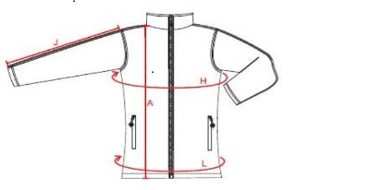
JAQUETA*
TAMANHOS (CENTÍMETROS)  TOLERÂNCIA: -1 A +1 | P | M | G | GG | XG | XXG
A | 64 | 65 | 67 | 69 | 72 | 73
H | 104 | 108 | 116 | 120 | 146 | 158
J | 61 | 62 | 63 | 64 | 66,5 | 67
L | 104 | 108 | 116 | 120 | 146 | 158

2.5. LOTE 03: 13 ITENS

DESCRIÇÃO, TAMANHOS E QUANTIDADES
Itens 01 a 07: Calça masculina; brim pesado profissional; 100% algodão; cor: azul royal; reforço nas pernas e no cavalo; bolsos na frente e atrás; zíper e botão plásticos; e cós com meio elástico. Tamanhos e quantidades:
Item | Tamanho (Numeração) | Quantidade | Unit. (R$) | Total (R$)
01 | PP (34-36) | 20 unidades | 40,50 | 810,00
02 | P (38-40) | 75 unidades | 40,50 | 3.037,50
03 | M (42-44) | 150 unidades | 40,50 | 6.075,00
04 | G (46-48) | 120 unidades | 40,50 | 4.860,00
05 | GG (50-52) | 120 unidades | 40,50 | 4.860,00
06 | XG (54-56) | 50 unidades | 42,25 | 2.112,50
07 | XXG (58-60) | 50 unidades | 42,25 | 2.112,50
Itens 08 a 13: Calça feminina; brim pesado profissional; 100% algodão; cor: azul royal; reforço nas pernas e no cavalo; bolsos na frente e atrás; zíper e botão plásticos; e cós com meio elástico. Tamanhos e quantidades:
Item | Tamanho (Numeração) | Quantidade | Unit. (R$) | Total (R$)
08 | PP (34-36) | 15 unidades | 40,00 | 600,00
09 | P (38-40) | 15 unidades | 40,00 | 600,00
10 | M (42-44) | 40 unidades | 40,00 | 1.600,00
11 | G (46-48) | 10 unidades | 40,00 | 400,00
12 | GG (50-52) | 15 unidades | 40,00 | 600,00
13 | XG (54-56) | 20 unidades | 41,50 | 830,00
VALOR GLOBAL ESTIMATO LOTE 03: R$ 28.497,50 (vinte e oito mil, quatrocentos e noventa e sete reais e cinquenta centavos)
2.6. LOTE 03: ESPECIFICAÇÃO DAS MEDIDAS

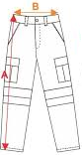

CALÇA MASCULINA*
TAMANHOS (CENTÍMETROS)  TOLERÂNCIA: -1 A +1 | PP | P | M | G | GG | XG | XXG
A | 103 | 105,5 | 106,5 | 107,5 | 108,5 | 109 | 109,5
B | 38 | 42 | 46 | 50 | 54 | 58 | 62

CALÇA FEMININA*
TAMANHOS (CENTÍMETROS)  TOLERÂNCIA: -1 A +1 | PP | P | M | G | GG | XG
A | 96 | 97 | 97 | 98 | 100 | 102
B | 30 | 34 | 38 | 40 | 44 | 49

2.7. LOTE 04: 09 ITENS

DESCRIÇÃO, TAMANHOS E QUANTIDADES
Itens 01 a 08: Calça social feminina; cor azul; composição 94% poliéster e 6% elastano; 2 bolsos dianteiros e 2 traseiros, embutidos. Tamanhos e quantidades:
Item | Tamanho (Numeração) | Quantidade | Unit. (R$) | Total (R$)
01 | 36 | 12 unidades | 57,30 | 687,60
02 | 38 | 20 unidades | 57,30 | 1.146,00
03 | 40 | 24 unidades | 57,30 | 1.375,20
04 | 42 | 30 unidades | 57,30 | 1.719,00
05 | 44 | 16 unidades | 57,30 | 916,80
06 | 46 | 16 unidades | 57,30 | 916,80
07 | 48 | 14 unidades | 57,30 | 802,20
08 | 50 | 12 unidades | 57,30 | 687,60
Item 09: Calça social masculina; cor azul; composição 100% poliéster; 2 bolsos dianteiros e 2 traseiros, embutidos. Tamanho e quantidade:
Item | Tamanho (Numeração) | Quantidade | Unit. (R$) | Total (R$)
09 | 52 | 04 unidades | 59,90 | 239,60
VALOR GLOBAL ESTIMATO LOTE 04: R$ 8.490,80 (oito mil, quatrocentos e noventa reais e oitenta centavos)

2.8. LOTE 05: 12 ITENS

DESCRIÇÃO, TAMANHOS E QUANTIDADES
Itens 01 a 12: Calça jeans com lycra masculina; cor azul-marinho; composição 81% algodão; 17% poliéster e 2% elastano; fechamento com zíper; 2 bolsos dianteiros embutidos e 2 traseiros externos; logotipo bordado no bolso traseiro do lado direito, no tamanho 7,50cm x 3,00cm. Tamanhos e quantidades:
Item | Tamanho (Numeração) | Quantidade | Unit. (R$) | Total (R$)
01 | 36 | 14 unidades | 52,00 | 728,00
02 | 38 | 16 unidades | 52,00 | 832,00
03 | 40 | 15 unidades | 52,00 | 780,00
04 | 42 | 36 unidades | 52,00 | 1.872,00
05 | 44 | 16 unidades | 52,00 | 832,00
06 | 46 | 28 unidades | 52,00 | 1.456,00
07 | 48 | 14 unidades | 52,00 | 728,00
08 | 50 | 08 unidades | 52,00 | 416,00
09 | 52 | 06 unidades | 52,00 | 312,00
10 | 54 | 04 unidades | 52,00 | 208,00
11 | 56 | 04 unidades | 52,00 | 208,00
12 | 58 | 06 unidades | 52,00 | 312,00
VALOR GLOBAL ESTIMATO LOTE 05: R$ 8.684,00 (oito mil, seiscentos e oitenta e quatro reais)

2.9. LOTE 06: 01 ITEM

DESCRIÇÃO E QUANTIDADE
Item 01: Boné; cor: azul-marinho; composição: 100% poliéster; logotipo estampado na frente, no tamanho 7,5x3cm; estampa da palavra SAECIL na parte de trás, grafada em caixa alta e tipo de fonte de acordo com o logotipo, no tamanho 6x1,5cm; regulagem de fivela metálica, com tira de tecido.
Item | Quantidade | Unit. (R$) | Total (R$)
01 | 200 unidades | 12,80 | 2.560,00
VALOR GLOBAL ESTIMATO LOTE 06: R$ 2.560,00 (dois mil, quinhentos e sessenta reais)

3. JUSTIFICATIVA

A aquisição se faz necessária para possibilitar a identificação dos servidores públicos durante a execução dos seus trabalhos, garantindo proteção e proporcionando segurança aos mesmos, como também aos usuários dos serviços da SAECIL que terão maior facilidade em reconhecer os trabalhadores da Autarquia.

4. DA ENTREGA E RECEBIMENTO DO OBJETO

4.1. O prazo para a entrega dos uniformes, a qual deverá ser efetuada parceladamente, será de até 30 (trinta) dias a contar da data de recebimento da solicitação emitida pelo Departamento de Compras e Licitação da SAECIL, da qual constará a quantidade e descrição dos itens.

4.2. A empresa vencedora do certame deverá entregar os uniformes no Almoxarifado da SAECIL – Superintendência de Água e Esgotos da Cidade de Leme, sito à Rua Padre Julião, n. º 971, Centro – Leme/SP, durante o horário comercial, das 07h00 às 11h00 e das 12h30 às 16h30, de segunda a sexta-feira, ficando sob sua responsabilidade todos os riscos e custos com o transporte e descarga do objeto desta licitação.

4.3. O objeto da licitação será recebido, provisoriamente, quando da entrega, para a devida verificação da conformidade dos mesmos com as especificações, observados os requisitos quantitativos e de qualidade, segundo exigências deste termo; e, definitivamente, no prazo de até 10 (dez) dias úteis após o recebimento provisório, desde que averiguada a pertinência dos mesmos, sempre tendo em vista as exigências deste termo.

4.4. Averiguada qualquer anormalidade nos materiais entregues, será emitido termo de não recebimento, devendo, nesta hipótese, o fornecedor tomar as providências necessárias visando as adequações de rigor, por sua conta e risco, sem quaisquer ônus à SAECIL, ficando o recebimento definitivo condicionado à efetiva adequação pertinente.

4.5. O recebimento definitivo não isenta o fornecedor da substituição de unidades em desconformidade decorrente de impropriedades nos materiais, mesmo que esta seja somente averiguada quando da efetiva utilização das mesmas. Nesta hipótese, como de rigor, o fornecedor terá de substituí-los quando necessário, sem ônus à SAECIL.

4.6. O servidor responsável pelo recebimento do objeto, após o seu recebimento definitivo, encaminhará o documento hábil para aprovação da autoridade competente, que o encaminhará para pagamento.

5. LOGOTIPO DA SAECIL

5.1. Com o intuito de preservar a identidade visual da Autarquia nos uniformes, em todas as peças, onde há a necessidade da utilização do logotipo da SAECIL, a marca a ser usada para este fim deverá seguir os padrões da imagem abaixo indicada:

5.2. A imagem anterior é meramente ilustrativa e a SAECIL disponibilizará, caso necessário, a versão vetorizada do logotipo para a Contratada.

5.3. Nas peças de cor azul-marinho, o logotipo e as estampas deverão ser confeccionados na cor branca.

6. ESPECIFICAÇÕES GERAIS

6.1. O pagamento será efetuado em até 15 (quinze) dias após o recebimento dos uniformes, emissão e aceitação da fatura.

6.2. As cores dos tecidos deverão seguir o mesmo padrão em cada lote. Peças com tonalidades diferentes no mesmo lote serão recusadas.

6.3. As unidades deverão ser embaladas individualmente, em saco plástico transparente, e, posteriormente, encaixotadas, por tamanho, em caixas de papelão resistentes ao transporte e armazenagem.

6.4. As unidades deverão estar isentas de qualquer defeito que comprometa a sua apresentação. Caso ocorra a recusa de alguma unidade, o material em desconformidade deverá ser substituído pela Contratada no prazo de até 10 (dez) dias úteis após a notificação da ocorrência, ficando os custos de tal ação sob responsabilidade do fornecedor.

6.5. Todas as peças deverão possuir etiquetas com o tamanho da unidade, composição da malha e nome do fabricante impresso nas mesmas.

7. APRESENTAÇÃO DOS PREÇOS

7.1. As propostas deverão apresentar os preços unitários, por item, e totais, por lote.
8. FISCAL DO CONTRATO

8.1. André Allan Bueno do Prado.

Leme, 26 de março de 2019.

_____________________________
ADILSON JOSÉ GODOI
DIVISÃO TÉCNICA OPERACIONAL

_____________________________
MARCOS ROBERTO BONFOGO
DIRETOR-PRESIDENTE

